


.

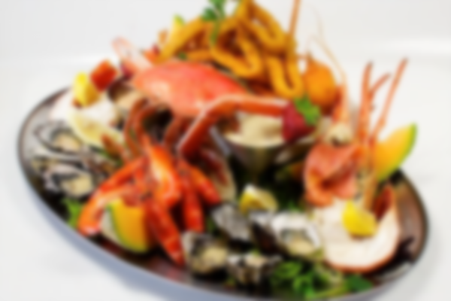
Коктейль из креветок
Салат
ассорти салат от шеф-повара
Суп

Суп из мореподуктов
Основное блюдо

Ассорти из морепродуктов

( Креветки, кальмары, рыба & краб )

ГРИЛЬ или ФРИ
на ваш выбор

подается с рисом & картофелем
тарелка свежих фруктов 25 $ ONLY

